Отчёта по лабораторной работе №9.

Текстовой редактор emacs

Гандич Дарья Владимировна. НБИбд-02-22.

Содержание

# 1 Цель работы

Познакомиться с операционной системой Linux. Получить практические навыки работы с редактором Emacs

# 2 Выполнение лабораторной работы

1. Открываем текстовый редактор и создаем файл lab09.sh c помощью комбинации ctrl-x, ctrl-f

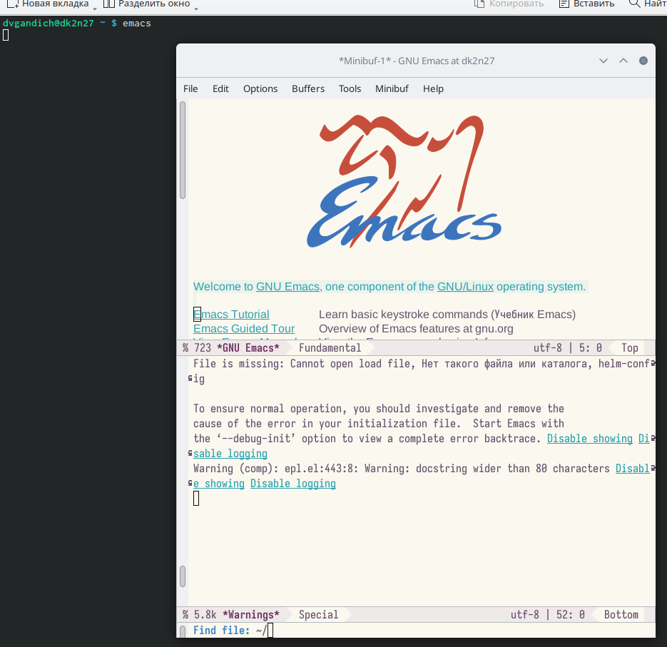

начальная страница emacs

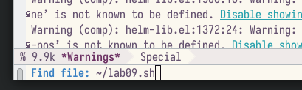

создание файла

1. Набираем текст из текста ЛР09 и сохраняем его

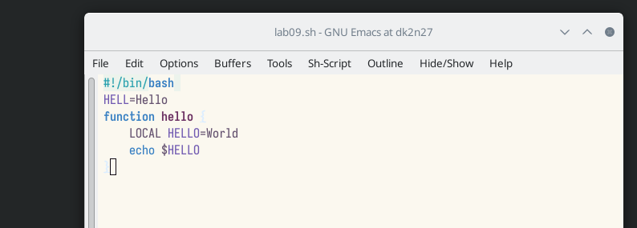

набор текста

1. Проделываем с текстом стандартные процедуры редактирования, каждое действие долж- но осуществляться комбинацией клавиш: вырезать, скопировать, вставить, выделить, отменить последнее действие, перемещение курсора (скриншоты не делала, нагляднее будет посмотреть скринкаст)
2. Открываем список активных буферов, переключаемся на другой в открытом окне

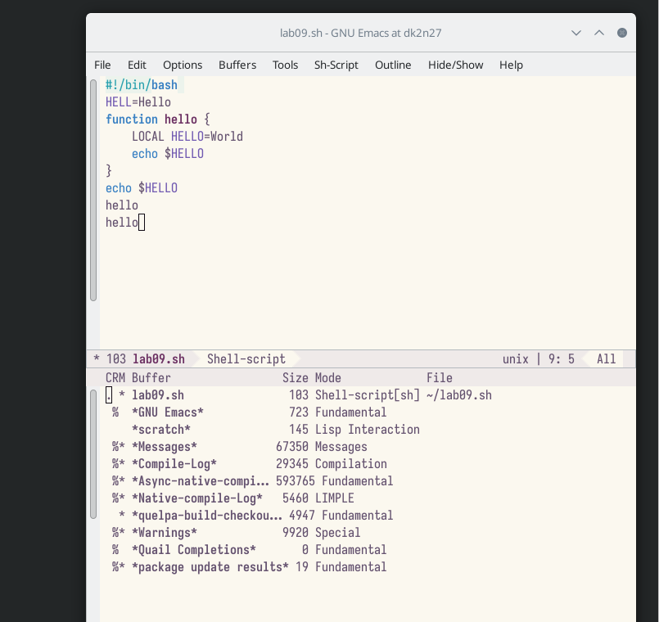

список активных буферов

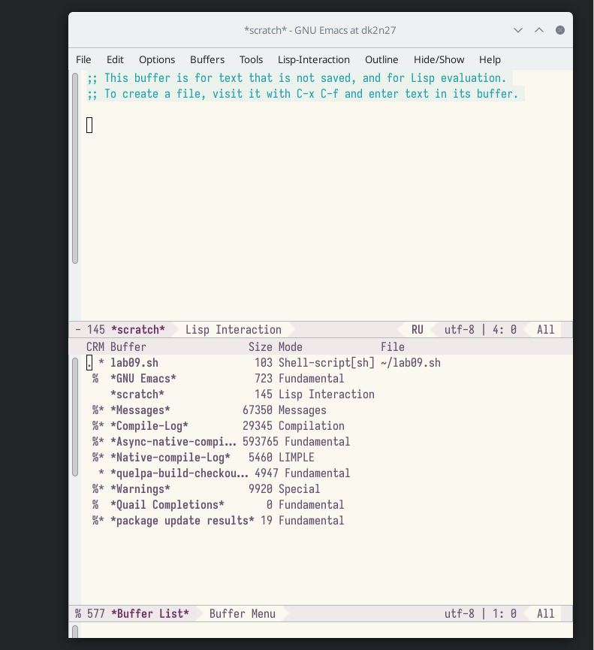

переключение буфера

1. Закрываем активное окно

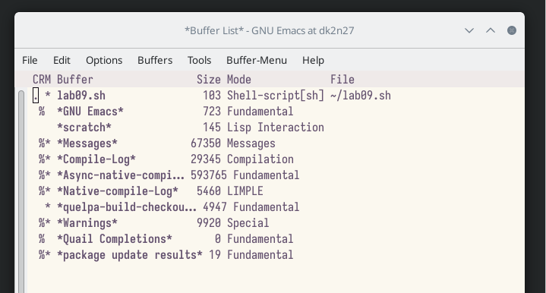

закрытие окна

1. Делим фрейм на 4 части,затем создаем в каждом окне новый буфер и пишем какой-то текст

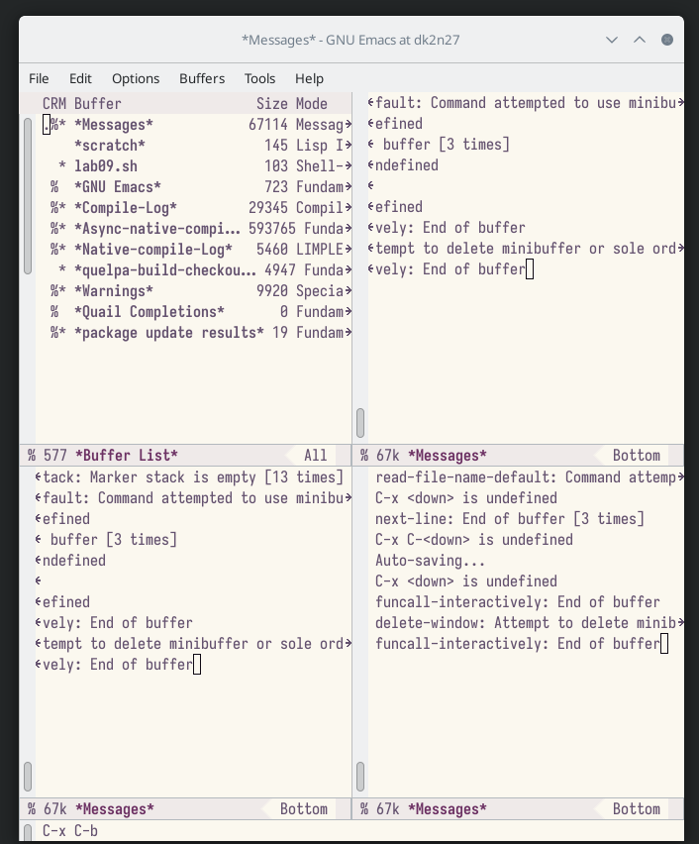

деление фрейма

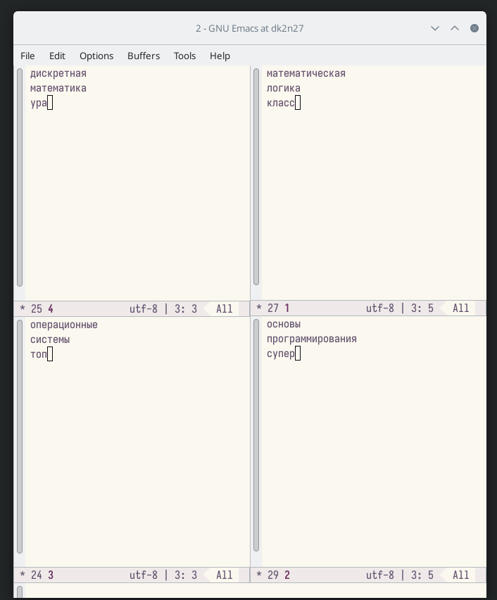

ввод текста

1. Пользуемся режимом поиска, их два вида

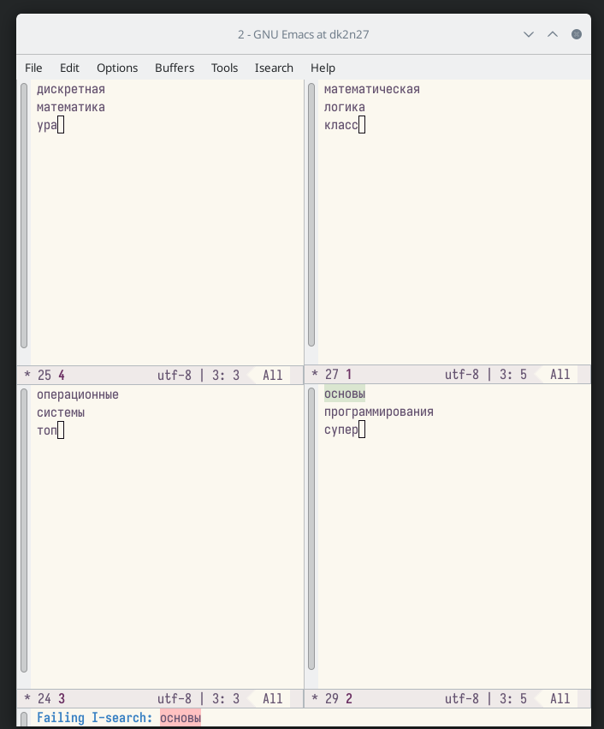

режим поиска 1

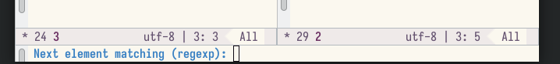

режим поиска 2

# 3 Вывод

Мы познакомились с текстовым редактором emacs, получили практические навыки работы с ним, разобрались с основным интерфейсом и изучили горячие клавиши для работы